Рисунок: «Парусник»
Материалы: бумага, карандаш.
1 этап:
Компоновка, набросок.
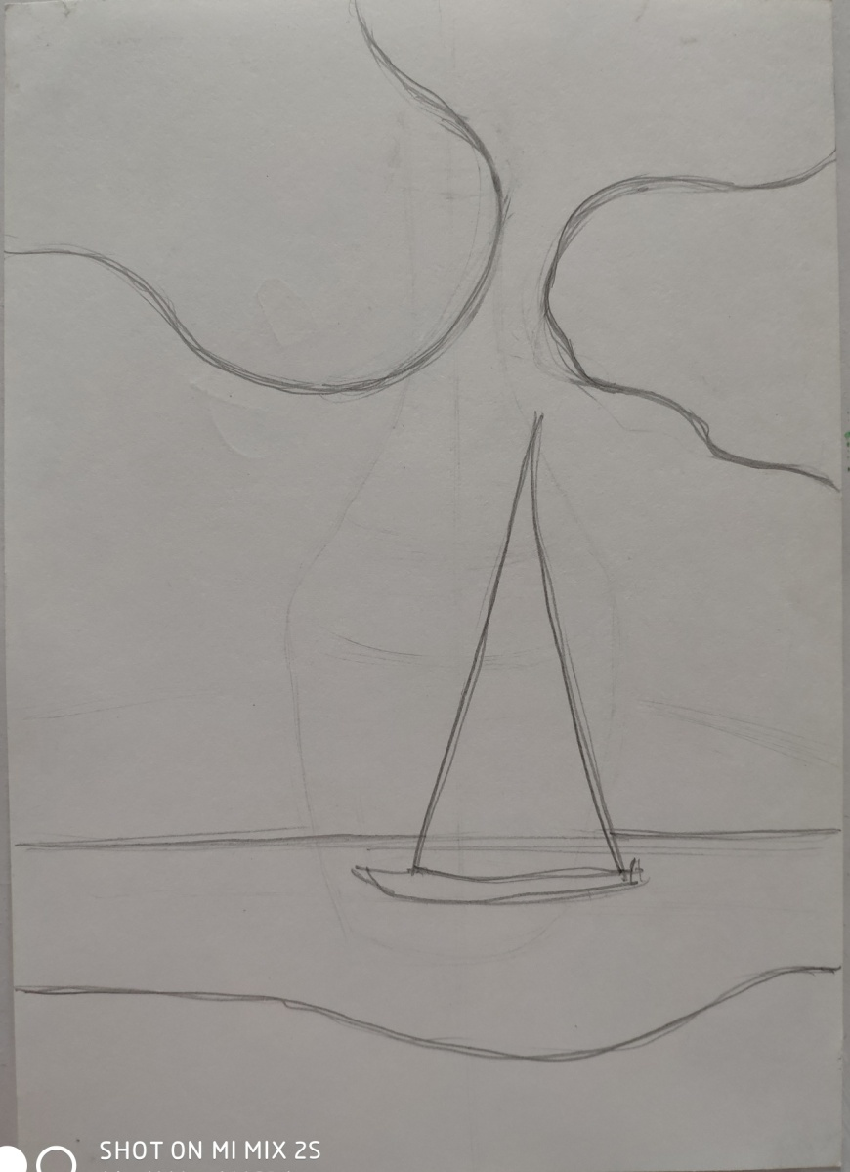
Начиная работу над рисунком необходимо правильно закомпоновать изображение, это значит правильно расположить композицию в данном формате.
Далее делаем набросок легкими линиями. Так как мы изображаем морской пейзаж нужно определить пропорции обьемов: небо, море, облака, берег и парусник.
Обязательно рисуем линию горизонта. Это линия, которая разделяет небо и море. Далее намечаем облака, линию, разделяющую море и берег и сам кораблик.

2 этап:
Работа тоном. Штриховка.
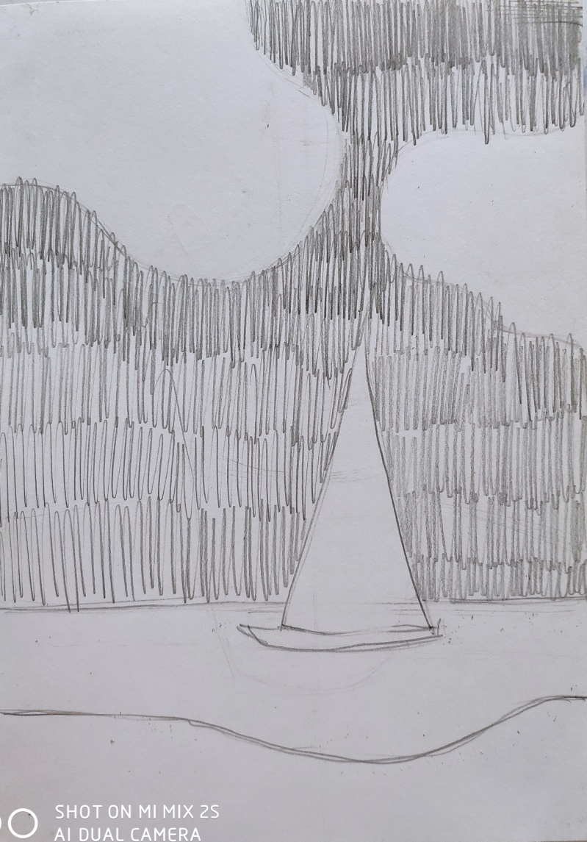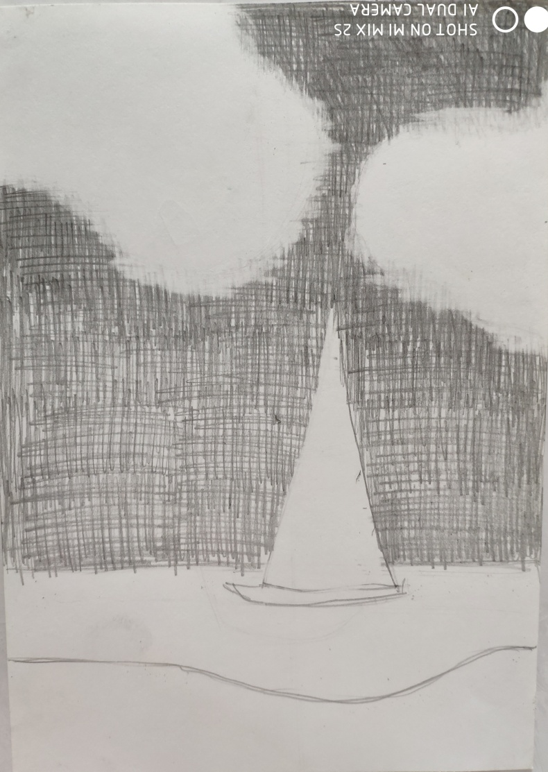
После того, как мы выполнили рисунок, начинаем работу тоном. Делать мы это будем при помощи штриховки. Сначала начинаем штриховать самые темные места, в данной работе- это небо.
Чтобы добится пространственной глубины в рисунке, выполняем растяжку от темного к светлому. Вверху листа небо имеет самую насыщенную тональность, делаем растяжку сверху вниз до линии горизонта.
Самые светлые обьекты оставляем пока нетронутыми, белыми.
После неба начинаем работать над обьемом моря, море следующий обьект по насыщенности тона после неба.
Далее прорабатываем берег, песок. Берег по сравнению с морем и небом очень светлый, но темнее, чем облака и парусник.
3 этап:
Детальная проработка.
Когда раскрыты «Большие отношения»,начинаем работу над материальностью предметов и обьектов. Песок штрихуем короткими штрихами, точками, придавая материальность.
Изобразить волны можно живой пластичной линией, изменяя ее толщину и неравномерно надавливая на карандаш.

4 этап:
Работа ластиком.
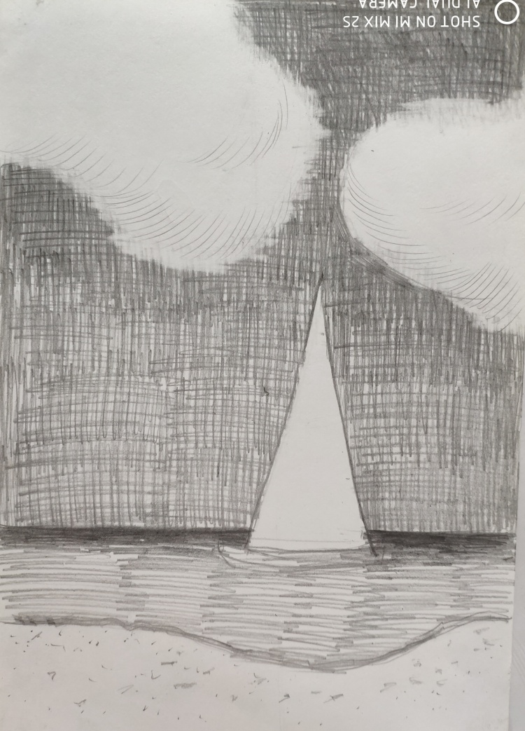
Когда все темные обьекты композиции решены и разобраны обьемы по тону, при помощи ластика смягчим границы между облаками и темным небом, а так же прорисуем стирательной резинкой четкие границы паруса.
5 этап:
Детальная проработка.
На последнем этапе работаем с белыми обьектами. Для придания материальности облакам, мы смягчили их границы. Теперь простым карандашом, лучше твердым, а не мягким, сделаем аккуратную легкую штриховку, придавая облакам обьемность и характер.
Парусник подчеркнем живой линией. Протрем в нужных местах ластиком, кое-где положим аккуратный штрих для придания формы.
Рисунок получился очень ярким. Белые обьекты на темном фоне выглядят очень контрастными.

